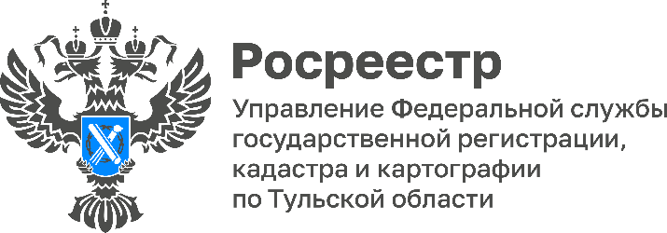

Управлением Росреестра по Тульской области организован брифинг
с кадастровыми инженерами
Управлением Росреестра по Тульской области организован брифинг с кадастровыми инженерами. Спикерами выступали заместитель руководителя Управления Росреестра по Тульской области Татьяна Трусова, исполняющая обязанности начальника отдела государственной регистрации недвижимости Мария Титова и начальник отдела организации, мониторинга и контроля Наталья Болсуновская.
Брифинг начался с поздравления кадастровых инженеров с профессиональным праздником «Днем кадастрового инженера», который ежегодно отмечается 24 июля. Татьяна Трусова пожелала инженерам профессионального роста, высоких успехов в деятельности и больших достижений в жизни.
В ходе мероприятия участники обсудили меры, направленные на повышение качества кадастровых работ, снижение количества приостановлений в учетной деятельности, законодательные аспекты, регламентирующие деятельность отрасли.
В рамках взаимодействия с кадастровыми инженерами по актуальным вопросам, затрагивающим их сферу деятельности Управление Росреестра по Тульской области на постоянной основе проводит консультации и брифинги с представителями профессионального сообщества в целях повышения качества документов, подготавливаемых кадастровыми инженерами.
Также, Управление Росреестра по Тульской области рекомендует ознакомиться с рейтингом кадастровых инженеров перед заключением договора на выполнение кадастровых работ. Благодаря данному рейтингу граждане заочно могут составить представление о результатах профессиональной деятельности специалиста. Рейтинг составлен на основе важного показателя: числа отказов или приостановлений по документам специалиста, предоставленным в Управление. Ознакомиться с данным рейтингом можно в региональном разделе сайта Росреестра по ссылке: https://rosreestr.gov.ru/open-service/statistika-i-analitika/reyting-kadastrovykh-inzhenerov/.

